- ORIENTACIONES AL ESTUDIANTE Y AL PADRE DE FAMILIA
(Presentación de la asignatura, la unidad y el DBA)
El área de educación física es una asignatura en el cual sus hijos aprenderán a cuidad su cuerpo porque tiene que ver con la salud

- IDENTIFICACION
2.1 NOMBRE DE LA INSTITUCION EDUCATIVA | 2.2 NOMBRE DEL AREA/ASIGNATURA | #HORAS | GRADO | GRUPO
Maria Doraliza Lopez De MEjia | Educación Física recreación Y Deportes | 2 | 6° | 606

2.3 INFORMACIÓN DE CONTACTO DEL DOCENTE PARA EL RETORNO  DE LAS ACTIVIDADES RESUELTAS: | 2.4 FECHA PARA EL RETORNO DE LAS ACTIVIDADES | INFORMACION DE CONTACTO DEL ESTUDIANTE
WhatsApp # 3176408927  gcalderon@inemadol.edu.co | 22 de Mayo

- DESARROLLO DE LA UNIDAD
NOMBRE DE LA UNIDAD: | Juegos Tradicionales
COMPETENCIAS |  | APRENDIZAJES | RELACIONES INTERDISCIPLINARES
Capacidad de Comprender y Desarrollar Acciones. |  | Capacidad de Comprender y Desarrollar Acciones.

- DESARROLLO DE LOS APRENDIZAJES:
(Explique cada una de las conceptualizaciones, procedimientos y ejercicios de los aprendizajes propios del Derechos Básicos de Aprendizajes DBA e ilustre con imágenes, diagramas o gráficos)
Los juegos tradicionales son aquellos juegos típicos de una región o país, que se realizan sin la ayuda o intervención de juguetes tecnológicamente complicados, solo es necesario el empleo de su propio cuerpo o de recursos que se pueden obtener fácilmente de la naturaleza (piedras, ramas, tierra,

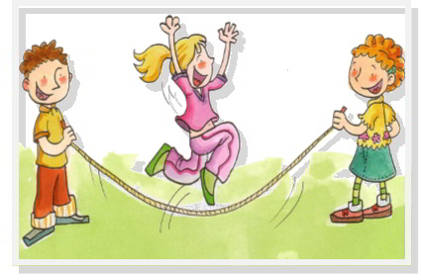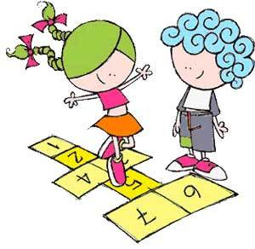

- ACTIVIDADES QUE LOS ESTUDIANTES DEBEN REALIZAR PARA SER REMITIDAS AL DOCENTE
Ademas de las anteriores imágenes como juegos tradicionales.
- Menciones 15 Juegos tradicionales e Ilústrelas
- Que juegos tradicionales son Originarios de la cultura Wayuu?
- Menciona 5 Juegos tradicionales que se puedan realizar en recreo
- Pregunta a tus padres cuales juegos tradicionales jugaron ellos.
- Elabora una coca tradicional donde emplearas materiales básico, madera, pote de lata y pita.

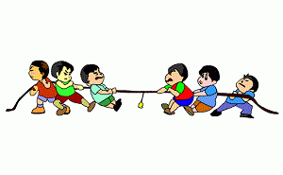

- BIBLIOGRAFIA/CIBERGRAFIAS

.

- PARA SABER MÁS..!
(Relacione aquellas fuentes Web de instituciones públicas o privadas que contribuyen a profundizar los aprendizajes desarrollados )
. https://contenidos.colombiaaprende.edu.co/contenidos

- SITIOS WEB SUGERIDOS (Click)
(Dependiendo del área/asignatura se recomiendan los siguientes sitios web))
https://aprende.colombiaaprende.edu.co/sites/default/files/naspublic/ContenidosAprender/index.html  https://earth.google.com/web/@0,0,0a,22251752.77375655d,35y,0h,0t,0r?hl=es  https://tv.masterd.es/recursos-educativos  https://www.youtube.com/watch?v=PCRCrdJbaCM  https://www.youtube.com/user/julioprofe  https://www.youtube.com/user/AcademiaInternet  https://www.youtube.com/user/MateMovil1  https://www.youtube.com/channel/UCsF2xJz1ciaZlxHGk-PSSvg | https://contenidos.colombiaaprende.edu.co/contenidos  https://es.khanacademy.org/  https://earth.google.com/web/@0,0,0a,22251752.77375655d,35y,0h,0t,0r?hl=es  https://www.youtube.com/watch?v=pS7p6FfU4bE  https://www.youtube.com/channel/UCbho5-gJi8FwvhVFzfod6VQ  https://www.youtube.com/user/ElRobotdePlaton  https://www.youtube.com/user/atiempopreescolar  .

